# Консультация для родителей "Безопасный интернет."

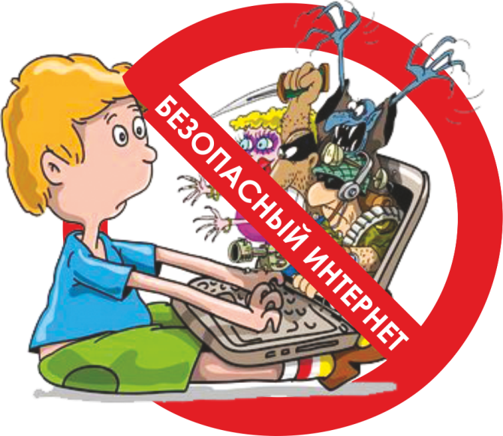

Согласно Российскому законодательству информационная безопасность детей – это состояние защищенности детей, при котором  отсутствует риск, связанный с причинением информацией, в том числе распространяемой в сети Интернет, вреда их здоровью, физическому, психическому, духовному и нравственному развитию. Преодолеть нежелательное воздействие компьютера возможно только совместными усилиями учителей, родителей и самих школьников.

Плюсы сети Интернет. Даже родители, некогда расценивавшие доступ во Всемирную сеть как баловство, вынуждены признать: Интернет содержит массу полезной для ребенка информации, помогает в выполнении школьных заданий, расширяет кругозор и является своеобразным «окном в большой мир».  
Минусы сети Интернет. С другой стороны, только очень наивный взрослый не знает, сколько в Сети ресурсов, которые отнюдь не назовешь безопасными – особенно для детей, любопытных и жадных до новых знаний. Судите сами: программы, запрещающие доступ к «плохим» ресурсам, не оправдывают надежд, поскольку просто не в силах фильтровать все вредоносное содержимое.  
Для детей и молодежи Интернет главным образом является социальной средой, в которой можно не только встречаться с друзьями, но и с незнакомцами. В Интернете пользователя могут обидеть, запугать или даже оскорбить. Лучшей защитой является руководство собственным здравым смыслом. Наиболее важной задачей является предупреждение детей об опасностях Интернета, чтобы они вели себя осторожно. Кроме того, необходимо обсуждать с детьми все вопросы, которые могут у них возникнуть при использовании Интернета. Не отвергайте детей, а наоборот, постарайтесь как можно ближе расположить их доверие. Тогда вы будете в курсе той информации, которой владеют ваши дети.

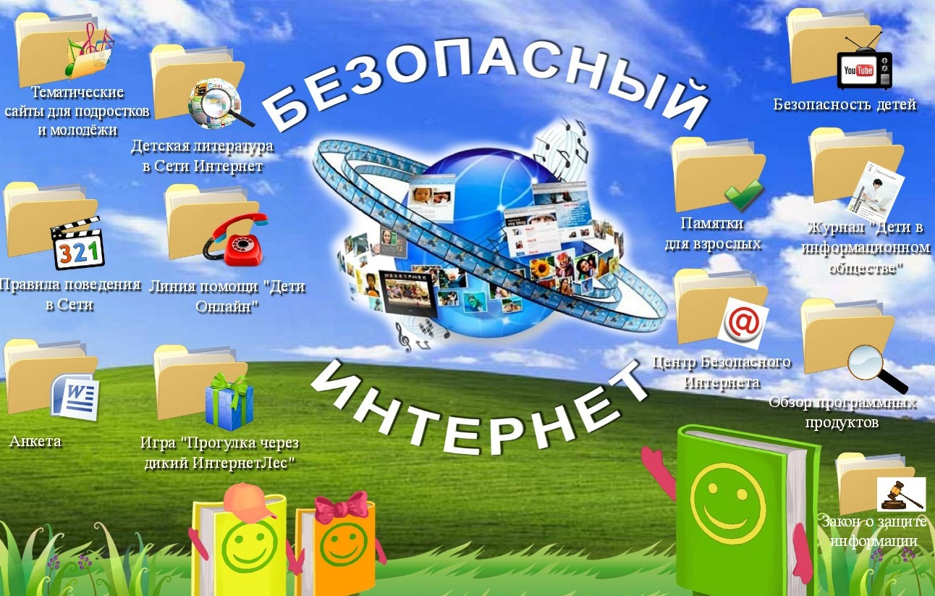

В связи с развитием современных технологий все большее количество

детей получает возможность выхода в интернет. И если раньше они в

основном играли в игры, даже не

выходя в сеть, то теперь все совсем по-другому.Следует понимать, что подключаясь к Интернет, ваш ребенок встречается с целым рядом угроз, о которых он может даже и не подозревать.

* Какие угрозы встречаются наиболее часто**?**

 Угроза заражения вредоносным ПО.

 Ведь для распространения вредоносного ПО и проникновения в компьютеры используется целый спектр методов. Среди таких методов можно отметить не только почту, компакт-диски, дискеты и прочие сменные носители информации или скачанные из Интернет файлы.

Доступ к нежелательному содержимому.

 Ведь сегодня дела обстоят таким образом, что любой ребенок, выходящий в Интернет, может просматривать любые материалы. А это насилие, наркотики порнография, страницы подталкивающие молодежь к самоубийствам, анорексии (отказ от приема пищи), убийствам, страницы с националистической или откровенно фашистской идеологией и многое-многое другое.

Контакты с незнакомыми людьми с помощью чатов или электронной почты.

Все чаще и чаще злоумышленники используют эти каналы для того, чтобы заставить детей выдать личную информацию.

 Неконтролируемые покупки.

Интернет это прекрасное место для общения, обучения и отдыха.

Задача родителей – научить ребенка грамотно использовать то, что дает развитие информационных технологий, а для этого потребуется изучить правила безопасного интернета для детей.

**Р**екомендаций, с помощью которых

 посещение Интернет может стать менее опасным для ваших детей:

1. Посещайте Интернет вместе с детьми. Поощряйте ваших детей делиться с вами их успехами и неудачами в деле освоения Интернет;

**2.** Объясните детям, что если в Интернет что-либо беспокоит их, то им следует не скрывать этого, а поделиться с вами своим беспокойством;

**3**.Объясните ребенку, что при общении в чатах, использовании программ мгновенного обмена сообщениями, использовании он-лайн игр и других ситуациях, требующих регистрации, нельзя использовать реальное имя, помогите вашему ребенку выбрать регистрационное имя, не содержащее никакой личной инормации;

**4.** Объясните ребенку,

что нельзя выдавать свои личные данные, такие как домашний адрес, номер телефона и любую другую личную информацию;

**5**.Объясните своему ребенку, что в реальной жизни и в Интернет нет разницы между неправильными и правильными поступками;

**6**.Научите ваших детей уважать собеседников в Интернет. Убедитесь, что они понимают, что правила хорошего тона действуют одинаково в Интернет и в реальной жизни;

**7.**Скажите им, что никогда не стоит встречаться с друзьями из Интернет. Ведь люди могут оказаться совсем не теми, за кого себя выдают;

**8**.Объясните детям, что далеко не все, что они могут прочесть или увидеть в Интернет – правда. Приучите их спрашивать о том, в чем они не уверены;

9.Не забывайте контролировать детей в Интернет с помощью  специального

программного обеспечения.

Это поможет вам отфильтровывать вредоносное содержание, выяснить, какие сайты на самом деле посещает ваш ребенок и что он там делает.

Помните! Эти простые меры, а также доверительные беседы с детьми о правилах работы в Интернете позволят вам чувствовать себя спокойно,отпуская ребенка в познавательное путешествие по Всемирной сети.

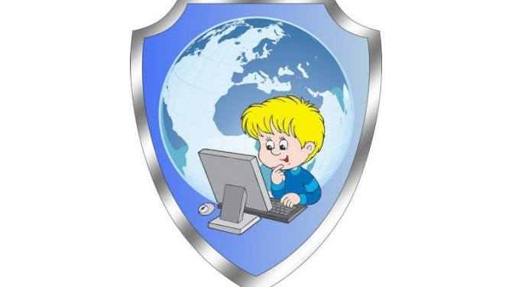

**Памятка для родителей "Безопасный интернет"**

[](http://3liski.detkin-club.ru/images/parents/%20u%20kompa7_536fb2c3b513e.jpg)

**Уважаемые родители!**

**Если ваши дети пользуются Интернетом, вы, без сомнения, беспокоитесь о том, как уберечь их от неприятностей, которые могут подстерегать в путешествии по этому океану информации. Значительное распространение материалов, предназначенных только для взрослых или неприемлемых для детей по какой – либо другой причине, может легко привести к неприятным последствиям. Кроме того, в Сети нередко встречаются люди, которые пытаются с помощью Интернета вступать в контакт с детьми, преследуя опасные для ребенка или противоправные цели.**

**Безопасное использование интернета   
в соответствии с возрастом**

**Дети до 7 лет**  
  
**Во время первого знакомства с Интернетом закладывается фундамент для его последующего использования и формирования хороших манер у детей. Детям дошкольного возраста нравится установленный порядок, и это является идеальным способом развития у детей навыков безопасного использования Интернета.**  
  
**Дети до 7 лет могут не полностью понимать информацию, доступную в Интернете, и, например, не отличать рекламу от действительного содержимого. В этом возрасте родителям необходимо помогать детям в поиске подходящего материала. Дети часто не видят разницы между использованием Интернета и играми или рисованием на компьютере.**

**Памятка для родителей "Безопасный Интернет"**

**Правило 1. Внимательно относитесь к действиям ваших детей в «мировой паутине»:**  
**Не отправляйте детей в «свободное плавание» по Интернету. Старайтесь активно участвовать в общении ребенка с Интернет, особенно на этапе освоения.**  
**Беседуйте с ребенком о том, что нового для себя он узнает с помощью Интернет, чтобы вовремя предупредить угрозу.**  
  
**Правило 2. Информируйте ребенка о возможностях и опасностях, которые несет в себе сеть:**  
**Объясните ребенку, что в Интернете как в жизни встречаются и «хорошие», и «плохие» люди. Объясните, что если ребенок столкнулся с негативом или насилием от другого пользователя Интернет, ему нужно сообщить об этом близким людям.**  
**Научите ребенка искать нужную ему информацию и проверять ее, в том числе с вашей помощью.**  
**Научите ребенка внимательно относиться к скачиванию платной информации и получению платных услуг из Интернет, особенно путем отправки sms, – во избежание потери денег.**  
**Сформируйте список полезных, интересных, безопасных ресурсов, которыми может пользоваться ваш ребенок, и посоветуйте их использовать.**  
  
**Правило 3. Выберите удобную форму контроля пребывания вашего ребенка в Сети:**  
**Установите на ваш компьютер необходимое программное обеспечение – решение родительского контроля и антивирус.**  
**Если ваш ребенок остается часто дома один, ограничьте время пребывания вашего ребенка в Интернете.**  
**Если компьютер используется всеми членами семьи, установите его в месте, доступном для всех членов семьи, а не в комнате ребенка.**  
**Создавайте разные учетные записи на вашем компьютере для взрослых и детей. Это поможет не только обезопасить ребенка, но и сохранить ваши личные данные.**  
**Регулярно отслеживайте ресурсы, которые посещает ваш ребенок. Простые настройки компьютера позволят вам быть в курсе того, какую информацию просматривал Ваш ребенок.**  
  
**Правило 4. Регулярно повышайте уровень компьютерной грамотности, чтобы знать, как обеспечить безопасность детей:**  
**Используйте удобные возможности повышения уровня компьютерной и Интернет грамотности, например, посещение курсов, чтение специальной литературы, консультации с экспертами.**